- Шаг 1
Начинаем рисовать несколько кругов, которые связаны между собой.
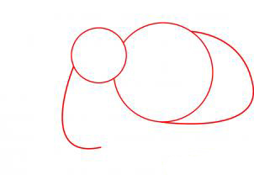
- Шаг 2
Начните этот шаг с рисования хобота, двигайтесь снизу в вверх до лба.
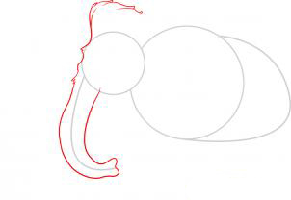
- Шаг 3
Теперь пришло время нарисовать мамонту нижнюю губу, щеки и ухо. Эти животные также с горбами на спине или шее так, что рисуем горб на спине. Как только это будет сделано, дальше нужно нарисовать глаз и ресницы.

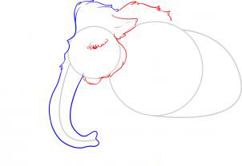
- Шаг 4
Теперь рисуем свернувшиеся бивни.
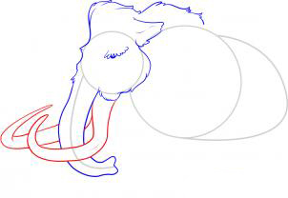

- Шаг 5
На этом этапе рисуем передние ноги.
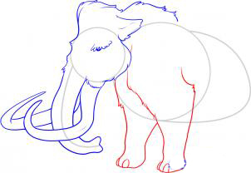

- Шаг 6
Далее рисуем заднею часть мамонта и ноги.
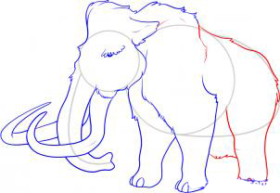

- Шаг 7
Дорисовываем волосы на спина и на лице.
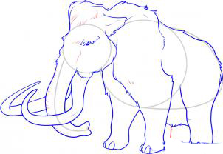

- Шаг 8
Поздравляю, теперь вы можете рисовать мамонтов
